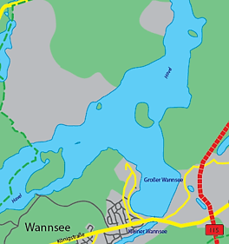
Großer Wannsee
- De Großer Wannsee, vaak kortweg Wannsee genoemd, is een meer in het zuidwesten van Berlijn.
- Het meer is een zijarm van de rivier de Havel.
- Ten zuiden van de Großer Wannsee ligt de Kleiner Wannsee, onderdeel van een keten van meren die bekend staat als Griebnitzkanal.
- Beide meren zijn met elkaar verbonden door een smalle waterweg nabij de Wannseebrücke.
- Het stadsdeel Berlin-Wannsee dankt zijn naam aan de Großer Wannsee en ligt hoofdzakelijk ten westen van het meer.
- Langs de oostoever van de Großer Wannsee ligt het Strandbad Wannsee, een van de grootste waterrecreatielocaties van de Duitse hoofdstad.
- Achter het Strandbad Wannsee strekt zich het Grunewald uit en bij de monding van het meer in de Havel ligt het eiland Schwanenwerder.
- De Großer Wannsee is wereldwijd bekend geworden door de gelijknamige Wannseeconferentie die op 20 januari 1942 plaatsvond in de aan het meer gelegen Villa Marlier.
- Hier sprak een aantal nazi-kopstukken over de Endlösung der Judenfrage.
- Over het meer vaart ieder uur een veerpont, die het spoorweg- en S-Bahnstation Wannsee verbindt met het op de westoever van de Havel gelegen Kladow.

